**Računalstvo IV1 19.03. 5h i 6h**

**Grid 2/3**

Napravit ćemo sljedeći zgled stanice(slike koje dodajete nemoraju biti iste kao na predlošku):



Slika . Predložak stranice

Da bi dobili izgled ove stranice moramo napraviti datoteku u html i css, sa strane će biti objašnjeno što dosad jo nismo radili!

U kojim će e nalaziti sljedeći sadržaj:

HTML

<div class=“okvir“>

</div>

CSS:

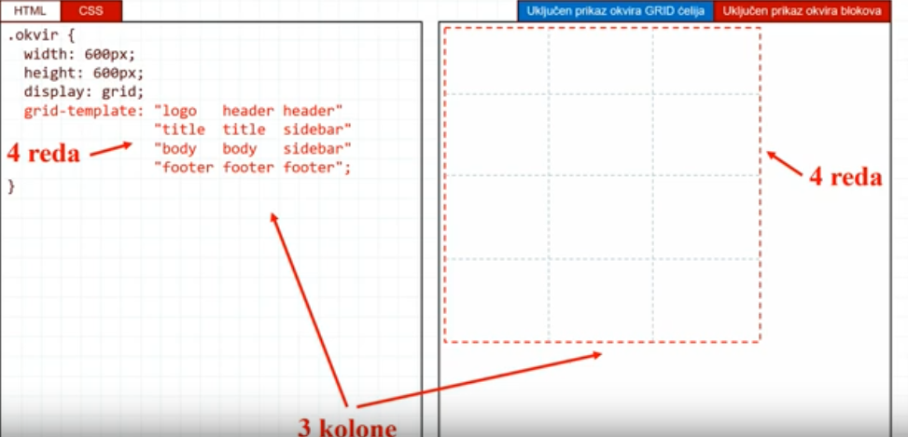

Slika . Grid template

Uz pomoć **grid-template** podijelili smo stranicu na 3 stupca i 4 retka kao na slici 2. (grid-template nam omoguće da defiramo simboličke nazive za regione u okviru našeg grida koje hoćemo da rasporedimo na neki poseban način a kasnije možda da utičemo na viisne i širine tih regiona!)

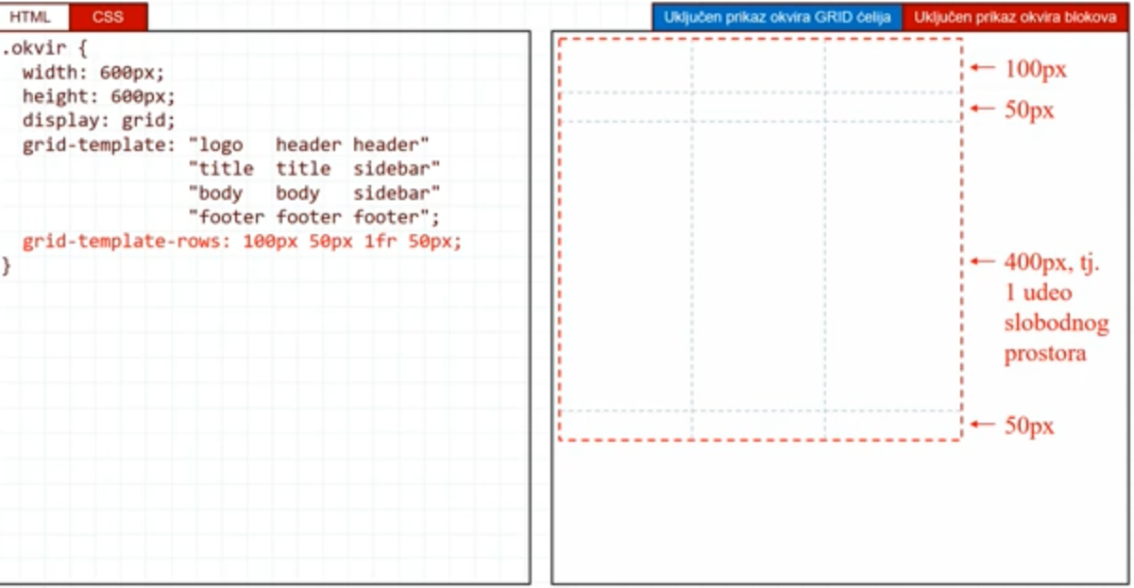

Slika .Grid templete row

Uz pomoć **grid-template-row** podesili smo velični redova kako je prikazano na sl. 3.

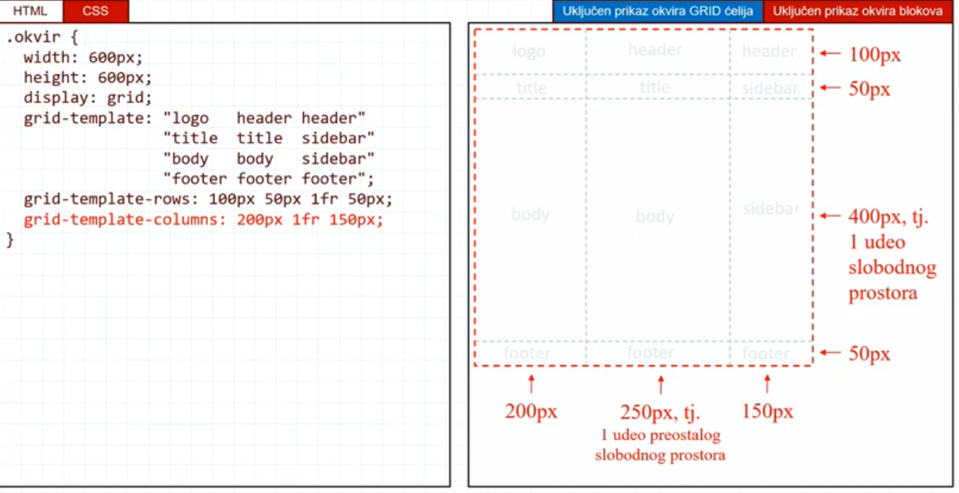

Slika .Grid template columns

Isto smo podesili i za kolone na veličine koje mi želimo sl. 4

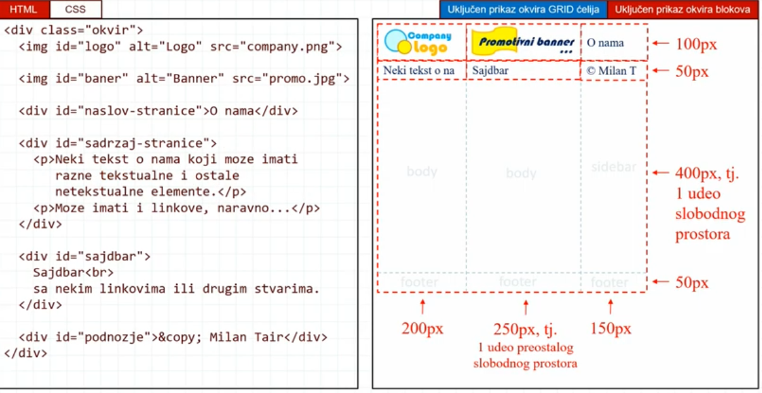

Slika . Raspored elemenata na stranici u HTML-u

Zatim ćemo napisati tekst, skinuti ili nacrtati potrebne slike i spremit u datoke da bi ih mogli povezati sa našom stranicom i rasporediti kako izgledaju na lijevoj strani sl. 5. Napravili smo 6 elemenata, oni su zauzeli prvih 6 ćelija. Raspored nije onakav kakav bi mi željeli da bude! Da bismo mogli rasporediti elemente prema našim željama moramo u CSS da vidimo kako se to radi! Već smo u HTML-u odredili ID selektore kojima želimo da setujemo za određeno područje. U **grid-area** upišemo koje područje(tj. koje ćelije) želimo da zauzimanaš element.

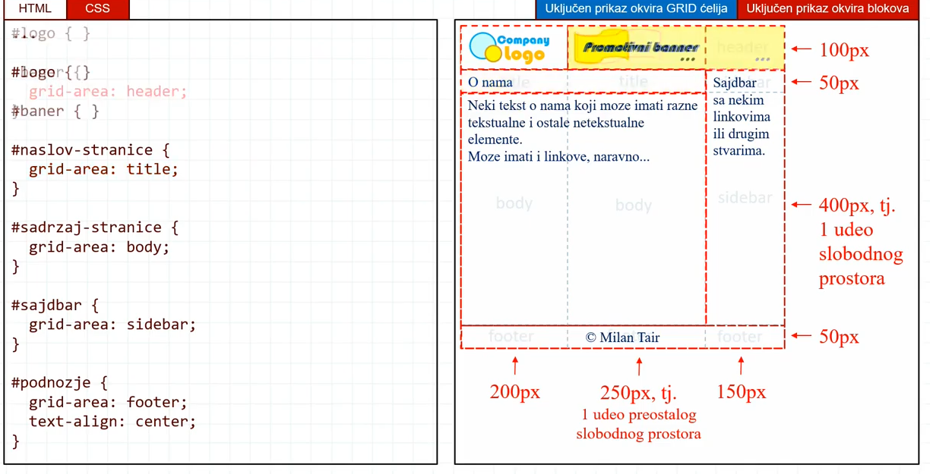

Slika . Rasspored sadržaja po ćelijama

Sada je sadržaj raspoređen po našem primjeru kao na početnoj slici(sl.1). Još samo trebamo U #logo{ grid-area: logo} ali bez toga logo se već nalazio u prvoj ćeliji, ali nije loše biti precizan!

Ovo odraditi u RJ TextED i poslati na moj email: [ivica_tolo@net.hr](mailto:ivica_tolo@net.hr)

Dodatno imate na stranici: <https://www.youtube.com/watch?v=r174QKfJ8rc>